**高三年级（上）生物学第9课时（第3周）：细胞呼吸**

**学习指南**

**一、学习目标**

1.说明生物通过细胞呼吸将储存在有机分子中的能量转化为生命活动可以利用的能量。

2.列表比较有氧呼吸和无氧呼吸的反应场所、物质变化和能量变化。

3.举例说明细胞呼吸在实际生产生活中的应用。

**二、学习任务**

1.科学家如何研究酵母菌细胞呼吸的场所和反应过程？

（1）科学家按照什么样的研究思路来开展对有氧呼吸的研究？

（2）科学家用什么方法来建立无细胞体系？如何获得研究对象？

（3）科学家采用了什么样的研究方法来追踪反应物到产物分子的变化情况？

2.尝试分析并总结得出有氧呼吸的具体过程。

3.探究酵母菌的呼吸方式。

（1）阐明实验原理。

（2）请简要写出实验思路，并预测实验结果。

（3）如果把酵母菌换成乳酸菌，实验结果会出现什么样的变化？换成醋酸菌呢？请简单预测实验结果并说明原理。

（4）分析实验结果。

4.列表比较有氧呼吸和无氧呼吸各阶段的反应场所、底物、产物。写出三个反应方程式。

5.总结有氧呼吸和无氧呼吸之间的关系。

6.总结并说出细胞呼吸的意义。

**三、自学检测**

1.下列关于高中试卷网 http://sj.fjjy.org的过程，叙述错误的是

A．①过程可在植物细胞中进行，也可在动物细胞中进行

B．①过程可在线粒体中进行，也可在细胞质基质中进行

C．②过程可产生ATP，也可不产生ATP

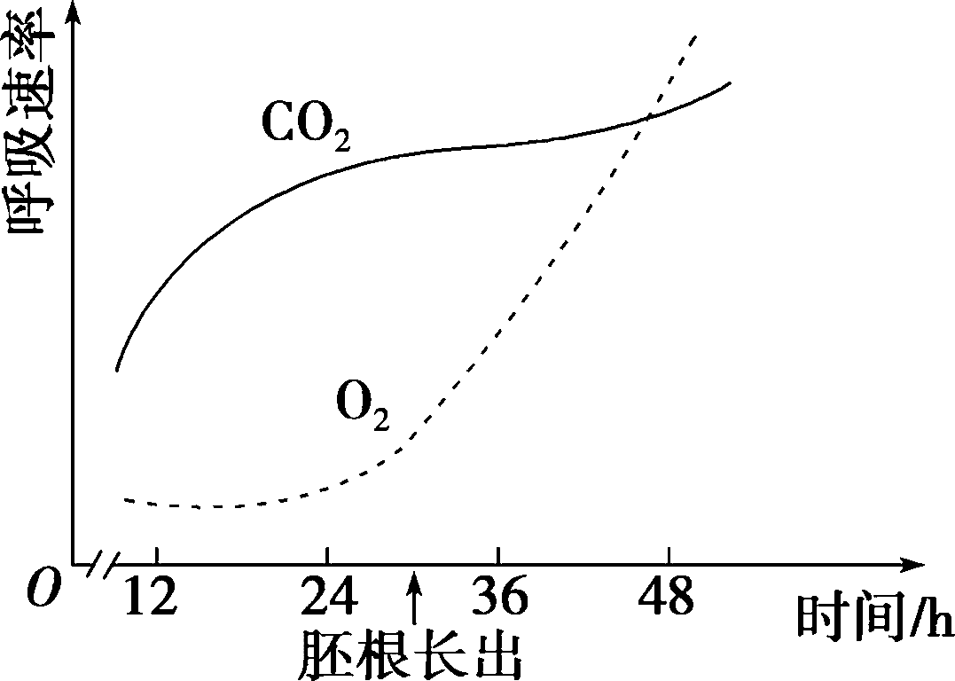D．②过程可以产生[H]，也可以消耗[H]

2．某豆科植物种子萌发过程中CO2释放速率和O2吸收速率的变化趋势如图所示。下列叙述错误的是

A．在12～24 h期间，此时的呼吸方式主要是无氧呼吸

B．在12～24 h期间，呼吸的产物是水和二氧化碳

C．第12 h到胚根长出期间，有机物总量下降

D．胚根长出后，氧气的吸收量明显增多，说明有氧呼吸速率明显提高

3．细胞内糖分解代谢过程如右图，下列叙述不正确的是

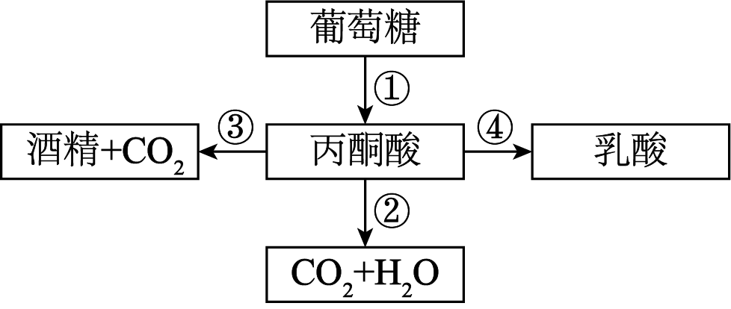A．酵母菌细胞能进行过程①和②或过程①和③

B．人体所有细胞的细胞质基质都能进行过程①

C．ATP/ADP的比值增加会降低过程①的速率

D．乳酸菌细胞内，过程①和过程④均产生[H]

4．下列有关细胞呼吸在生产生活中应用的叙述，正确的是

A．用透气的创可贴包扎伤口以利于组织细胞的有氧呼吸

B．制作酸奶应保持适当通气，以利于乳酸菌的繁殖

C．蔬菜水果应零下低温保存，以降低有机物损耗

D．疏松土壤，以促进农作物根部细胞有氧呼吸

5．测定下列哪一项，可简便而且准确判断贮存的小麦种子的细胞呼吸方式

A．有无酒精生成 B．有无水生成

C．有无有机物消耗 D．O2消耗量与CO2生成量的比值

6．如图所示酵母菌呼吸作用与氧气浓度的关系。B点对应的氧气浓度为X，此时，CO2释放量相对值为0.6，O2吸收量相对值为0.4。下列说法正确的是

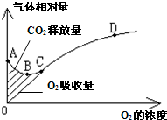A. C点时无氧呼吸与有氧呼吸的速率相等  
B. AC段表示仅进行无氧呼吸  
C. 氧气浓度X时，无氧呼吸消耗葡萄糖的相对值是有氧呼吸的1.5倍  
D. 氧气浓度X时，无氧呼吸消耗葡萄糖的相对值是有氧呼吸的2倍

7．将等量且足量的活的苹果果肉分别放在O2浓度不同的密闭容器中，1h后测定O2的吸收量和CO2的释放量，如下表所示：



（1）请根据上表的数据画出苹果果肉细胞在不同的O2浓度下吸收的氧气量和放出的二氧化碳量的坐标图。

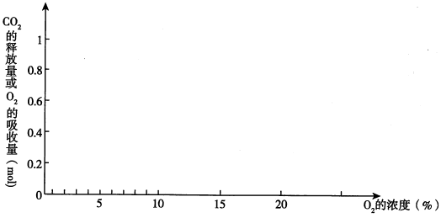

（2）当外界O2浓度为时，苹果果肉细胞进行的呼吸类型为  。此时，呼吸作用的终产物除了CO2外，还有  和  。当外界O2浓度为时，苹果果肉细胞进行的呼吸类型为  ，判断的依据是

（3）当O2浓度为时，苹果进行厌氧呼吸和需氧呼吸消耗的葡萄糖之比是  。贮存水果、蔬菜时，既要保持其口感又要减少水分的消耗，所以常控制适宜的条件，如    （至少写出两个条件），其原理主要是降低  。